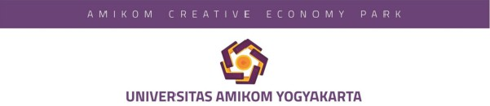


Nomor : 149/C/WORKSHOP/HMIF-AMIKOM/V/2023

Dengan ini memberikan penghargaan dan terima kasih kepada :

Hamdika Putra 22.11.5220
Atas partisipasinya sebagai :

Ketua
Pada Acara :

Upgrading II 2023

Yang diselenggarakan di Aula BSC dan Ruang Citra II Universitas Amikom Yogyakarta pada 7-9 April 2023

Yogyakarta, 8 Mei 2023

Direktur Kemahasiswaan Ketua HMIF
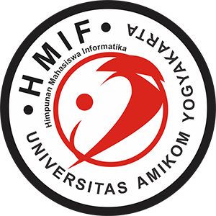
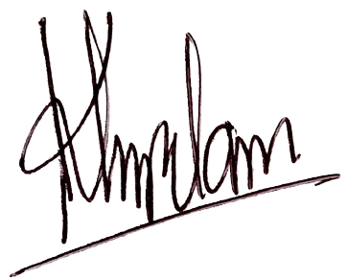
Universitas AMIKOM Yogyakarta Universitas AMIKOM Yogyakarta
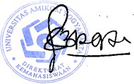
Suyatmi, SE, MM Koerul Anam
NIK : 190.302.019 NPM : 20.11.3715

